Lundi 1 er juin | Mardi 2 juin | Jeudi 4 juin | Vendredi 5 juin
férié | Langage oral :  Une histoire :  https://www.youtube.com/watch?v=QyaMdL0g1Y8&feature=emb_logo  un petit trou dans une pomme  Qui a chassé la chenille de la pomme ? ( un escargot)  Qui a chassé la chenille de la fraise? ( lafourmi)  Sur quoi la chenille a-t-elle construit son cocon ? (une feuille)  Qui est sorti du cocon ? ( un papillon) | Langage oral/ phonologie :  Trouver des mots qui commencent comme CHENILLE ( cheval, cheminée, cheveux, chemise, chemin, chevalier ….)  Vous pouvez l’aider à trouver en lui posant des devinettes  Trouver des mots qui commencent comme PAPILLON  ( papa, parapluie, panier, ….)  Langage écrit :  Compléter la page des rituels ( ou écrire jeudi )  Lettres manquantes (cf fiche) :j’ai oublié des lettres pour écrire le mot  CHENILLE, à toi de les écrire | Langage oral :  https://www.youtube.com/watch?v=47wv0Blpx6M  de la chenille au papillon : mots à expliquer à votre enfant  la métamorphose ( transformation de la chenille en papillon)  cocon ou chrysalide ( l’enveloppe dans laquelle elle se transforme)  mue ( la peau devenue trop petite tombe quand une peau plus grande est prête en dessous)
 | Langage écrit :  - Ecrire MARDI sur la fiche rituels  Apprendre à dessiner un papillon  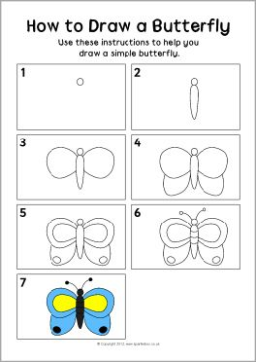 | Mathématiques :  Le défi du partage équitable  1) Les parents préparent des petits aliments (6 bonbons, 5 pâtes, 4 haricots etc.)  2) L’enfant installe 2 doudous (ou poupées, figurines, personnages etc) avec chacun 1 assiette.  3) Le DÉFI : chaque doudou doit recevoir dans son assiette la même quantité. L'enfant fait le partage à sa manière.  4) Les parents verbalisent la situation : "il y a 6 bonbons, on peut donc leur en donner 3 chacun".  Ou bien: "il y a 5 pâtes, on peut leur en donner 2 chacun et il en reste 1".  5) Augmenter le nombre de doudous (jusqu'à 4) et le nombre d'objets à distribuer. On peut utiliser plusieurs fois les mêmes quantités.  6) Petit à petit et si possible, laisser l'enfant verbaliser.  7) Manger les bonbons 🍬😄 | Langage écrit :  Ecrire VENDREDI  Graphisme : décorer la chenille ( cf fiche) , au feutre noir, la colorier
l
 | Mathématiques :  Notion de longueur ( chenille la plus longue, chenille la plus courte)  Cf fiche (à imprimer, sinon à montrer) | Arts visuels :  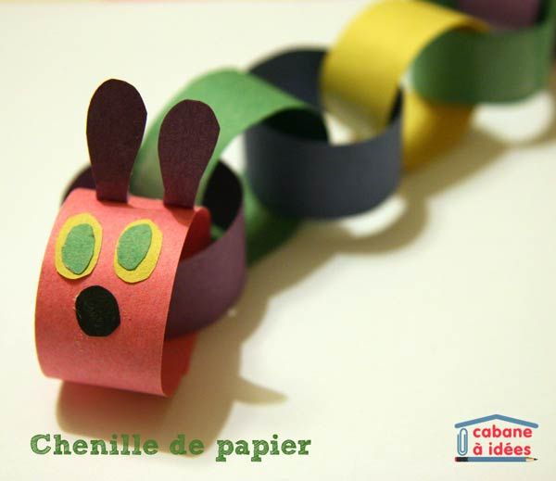 | Jeu : trouver les différences ( sur fiche ou sur l’écran)
 | Arts visuels :  Fabriquer une chenille en pâte à modeler  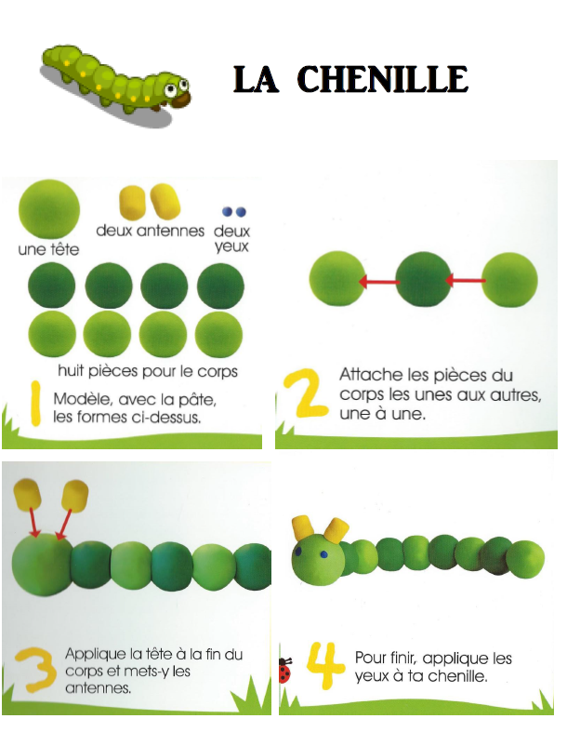 | Commencez par couper des bandes de papier : Elles font à peu près 2 cm de large sur 20 cm de long. Ce n’est pas très important si les bandes ne font pas exactement la même largeur.  Fabriquez un premier anneau. Coller  Fabriquer ensuite autant d’anneaux que vous le souhaitez.  Sur le premier, dessiner ( ou collez) les yeux de la chenille, coller les antennes et la bouche. | Arts visuels :  Explorer le monde :  Remettre la métamorphose de la chenille en papillon dans l’ordre ( œuf, chenille, chrysalide, papillon)  Réemployer les mots qui ont été expliqués en langage oral  Question :  Mais l’œuf, d’où vient-il ?  Le papillon pond l’œuf , c’est le cycle de vie qui sera mis en évidence.  Cf fiche ( à imprimer ou montrer sur l’écran )

